扩展控件说明文档

## 图文混排控件

**UITextHref**: 继承于UnityEngine.UI.Text控件，实现了IPointerClickHandler的接口【具有超链接处理功能】。

## 重复利用的ScrollRect

LoopVerticalScrollRect: 垂直方向上重复利用的ScrollRect

LoopHorizontalScrollRect:　水平方向重复利用的ScrollRect

### LoopVerticalScrollRect使用说明：

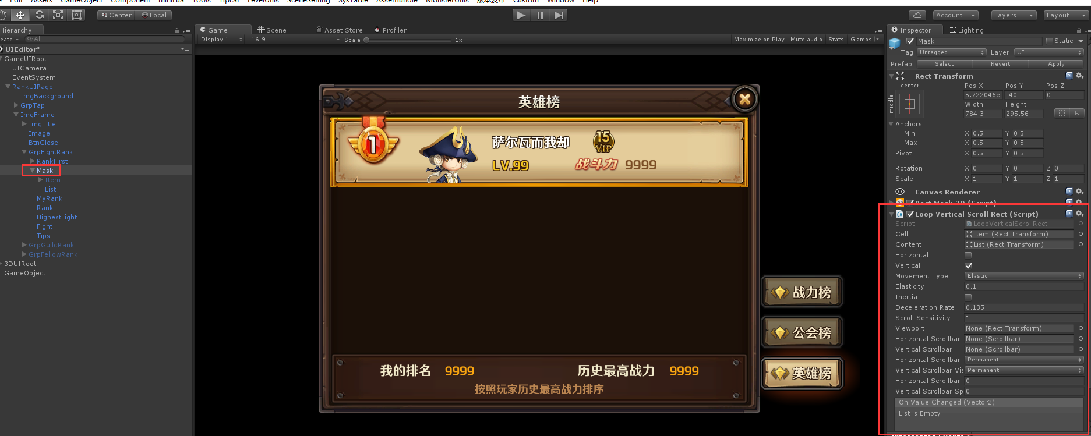

Cell：配置需要重复利用的元素模板

Content: 挂载创建出来的Cell的Parent

Horizontal: 不勾选

Vertical:勾选

其他配置：直接使用默认设置就OK

元素模板Cell的设置: 挂载一个LayoutElement控件, 勾选Preferred Width, Preferred Height.

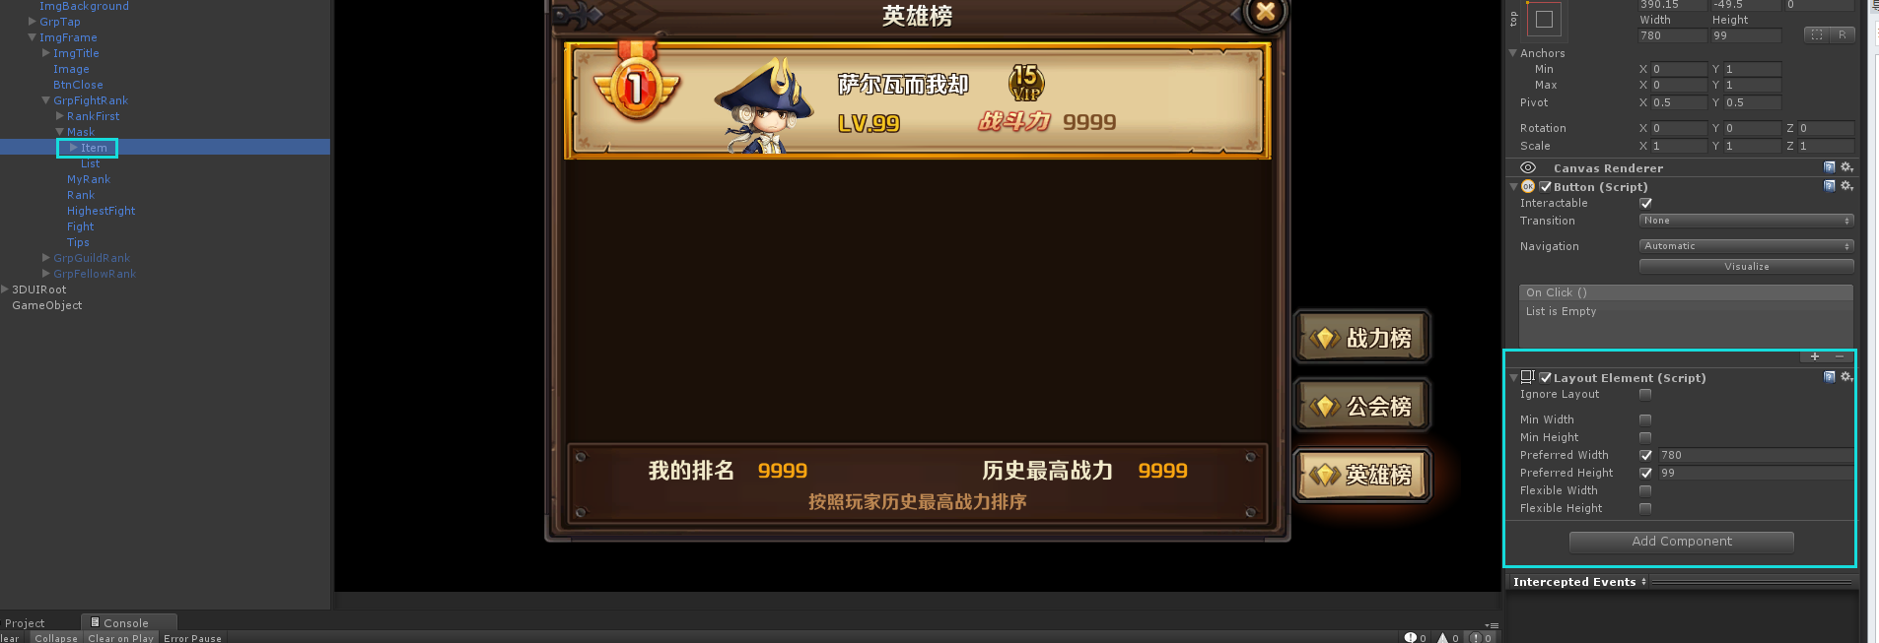

Content 的设置：挂载一个VerticalLayoutGroup控件

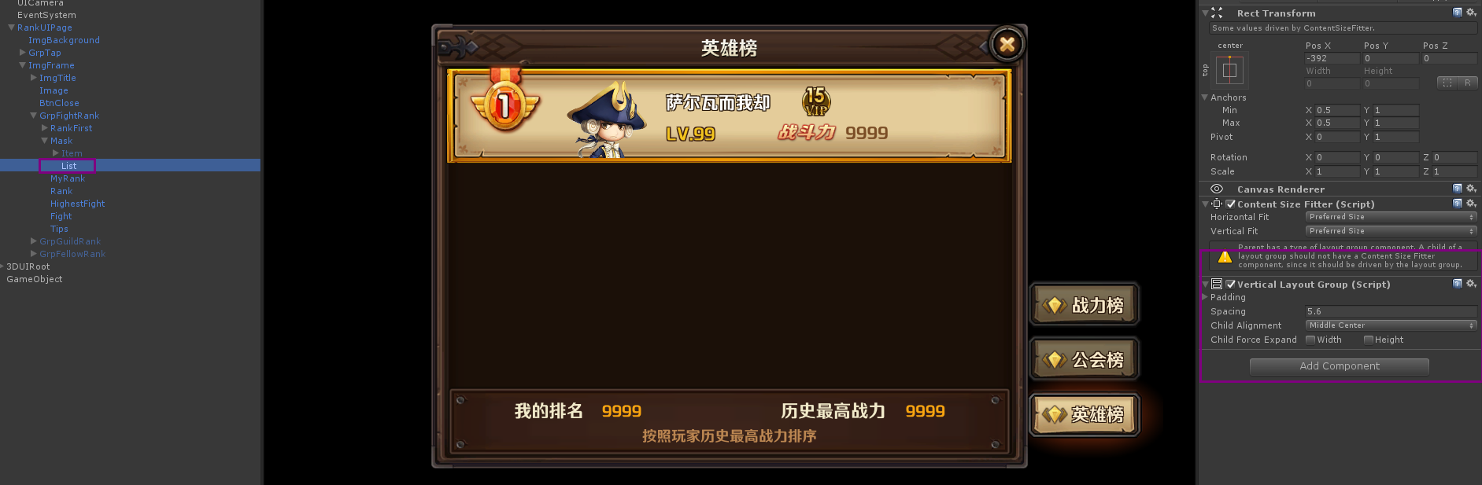

### LoopHorizontalScrollRect的使用说明:

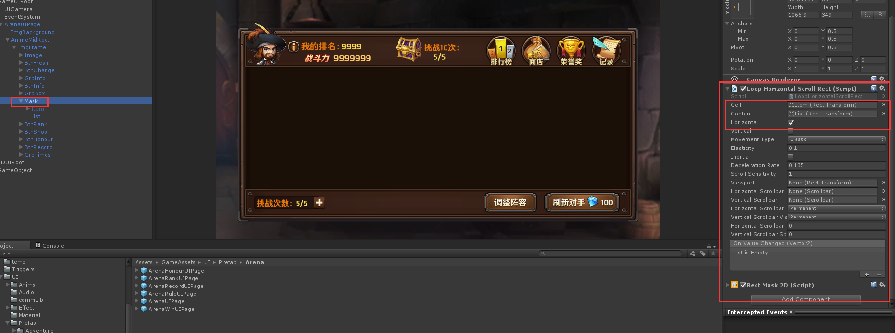

Mask上挂载LoopHorizontalScrollRect脚本

Cell：配置需要重复利用的元素模板

Content: 挂载创建出来的Cell的Parent

Horizontal: 勾选

Vertical:不勾选

其他配置：直接使用默认设置就OK

Cell的设置：

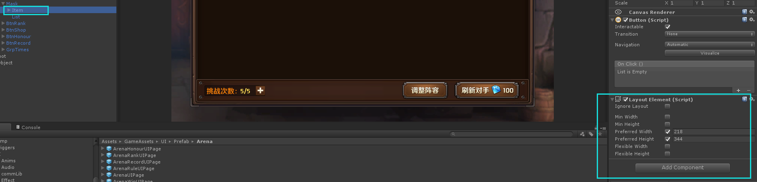

Content的设置：

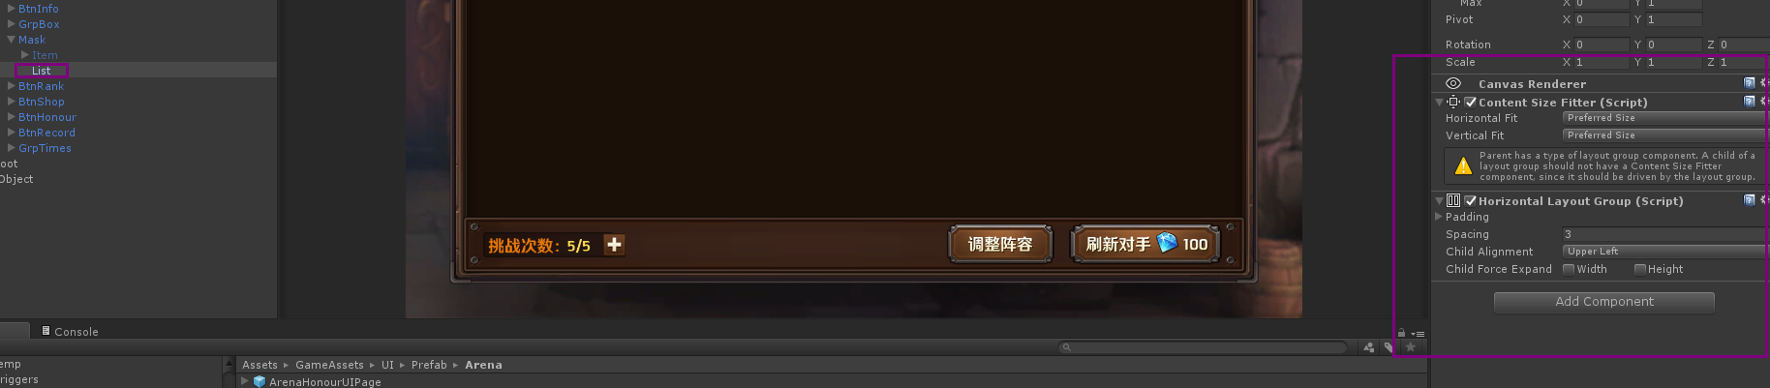

## 动画中挂载事件

**UIAnimationEvent**，主要包括以下事件：

1. ActiveEffect： 显示某个特效，参数：特效名字
2. DisActiveEffect: 隐藏某个特效，参数：特效名字
3. PlayUISound: UI上播放声音，参数：声音名字
4. HideSelf: 隐藏自己
5. OnAnimCompleted：动画播放完成的回调，参数：播放动画的界面名字

UIAnimationEvent使用说明：

在挂载动画Animator或则Animation的GameObject下挂载UIAnimationEvent控件：

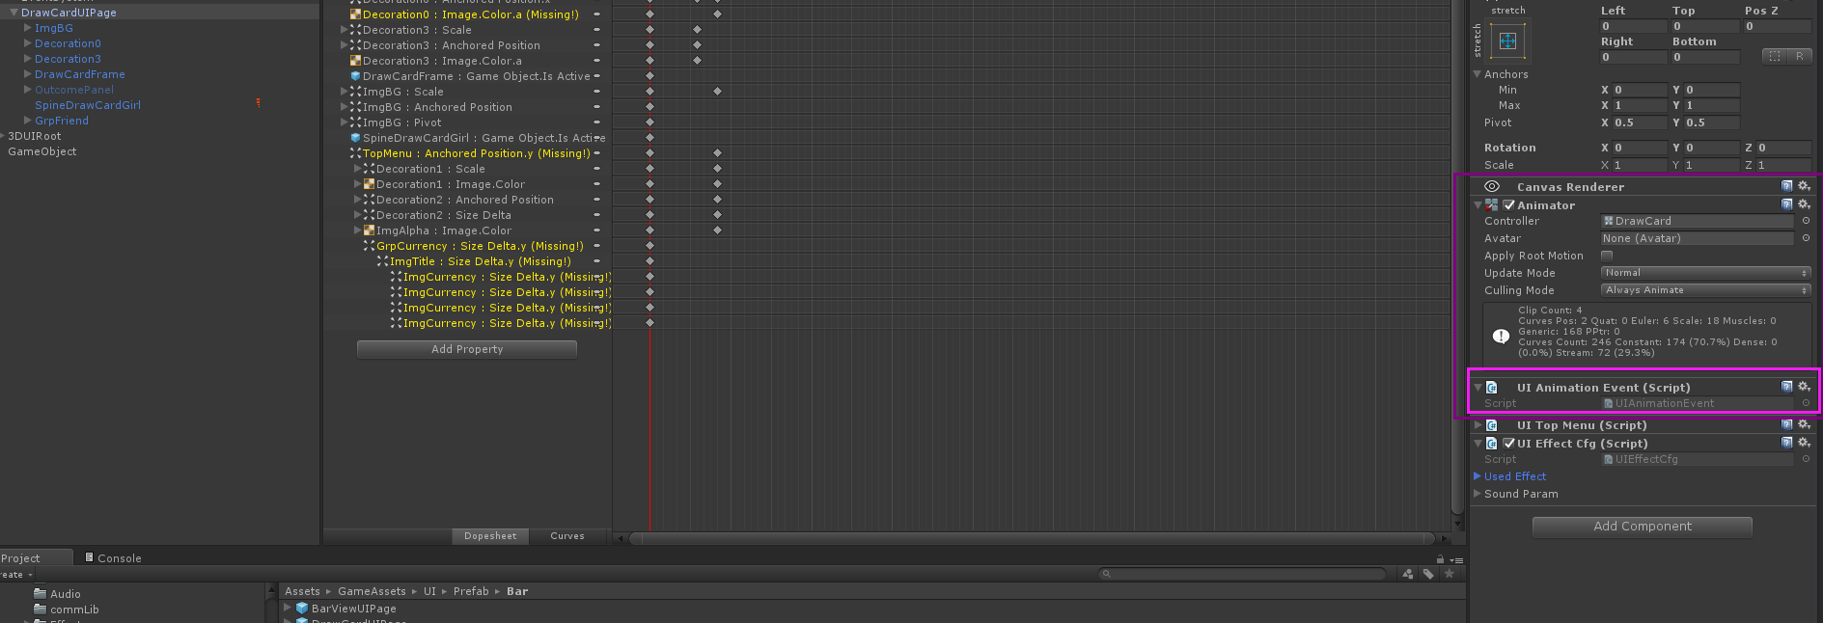

在Animation编辑器中可以添加事件

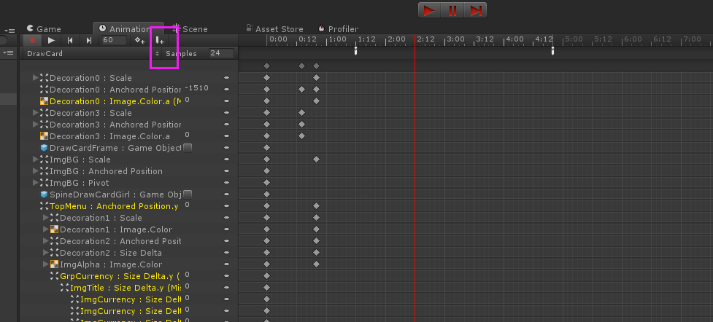

然后编辑事件，输入自己需要的函数以及参数

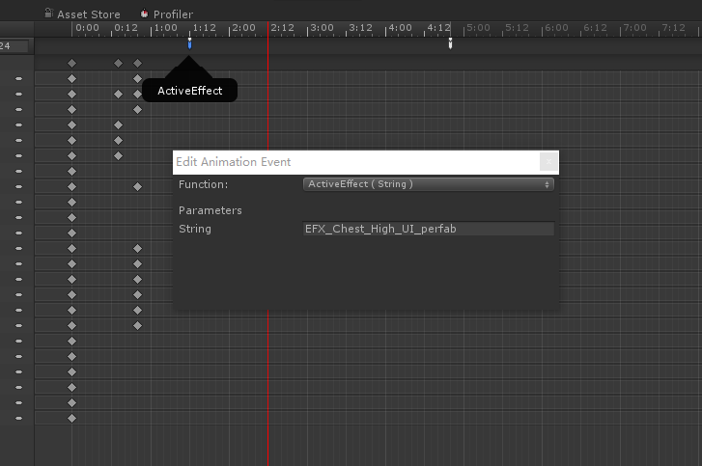

## ImageCull控件

ImageCull控件主要用于处理 通过Image和Button仅仅只是为了增加可点击效果，但是不需要显示内容的情况下使用。可以减少drawcall和 优化overdraw

使用例子：

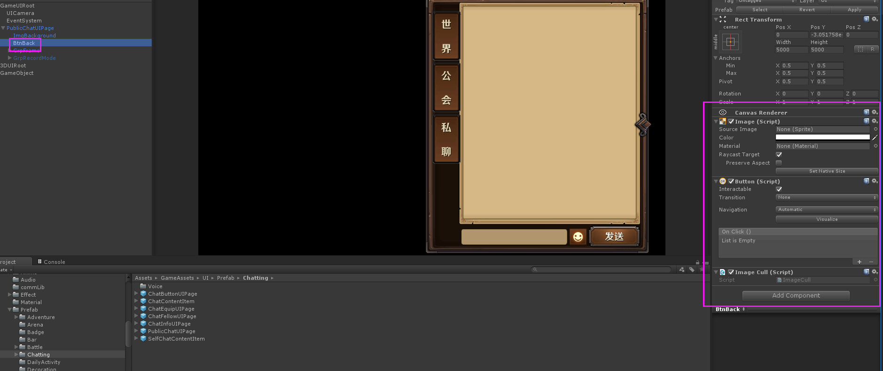

## 声音播放控件

### HeroVoice:　随机播放英雄的语音[声音所有都在res/herovoice 资源中]

用于HeroShow 以及 英雄出场

例子：Size配置的声音的数目，Delay Time: 表示延迟多长时间播放，DisableRemove在脚本dissable的时候使用停止声音的播放。

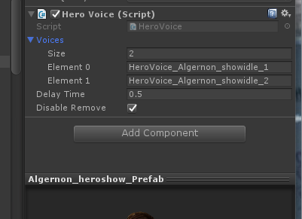

### NewAudioAttach: 特效或UI预设中会进行调用，用于播放声音

例子：ClipName: 声音的名字

ClipPackageName: 声音所在的资源包名字

Repeat: 是否重复播放

DelayTime: 延迟多少秒开始播放

Count Limit：重复播放时最多可以播放的次数

PlayOnAwake: 是否在脚本Awake的时候就调用播放声音

ContinuePlayAfterDestory：是否在控件被删除了之后还继续播放声音

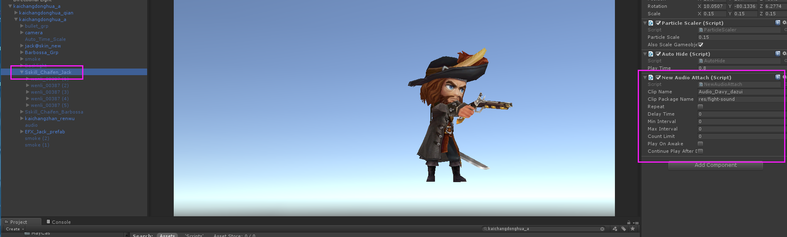

## 挂载模型控件

控件名字：MountModel

用法：在预设中挂载模型，不需要直接将模型拖到预设中去，只需要挂载MountModel就可以。

备注：模型存放的位置在Assets/GameAssets/monster_new/Kaichang目录中，对应的ab名字为monster/kaichang

例子：kaichangdonghua_a

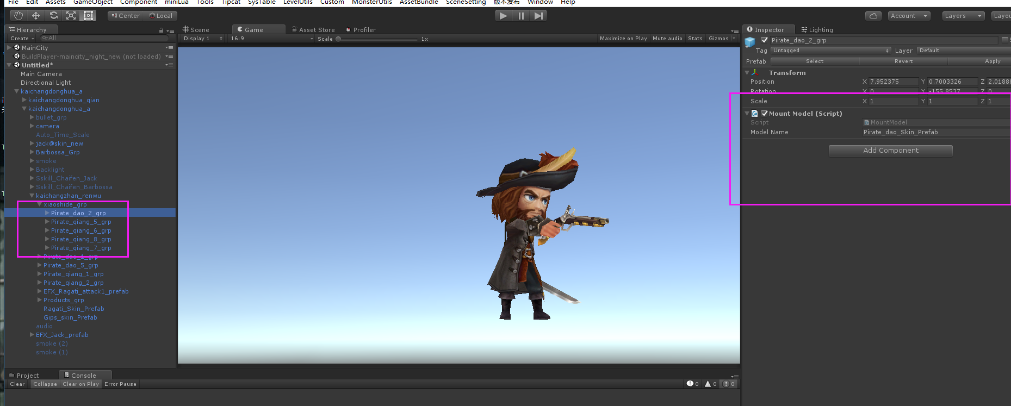

## 模型Mesh合并

控件名字：CombineSkinnedMeshes

用处： 将英雄模型中的所有SkinnedMeshRenderer合并为一个SkinnedMeshRenderer， 用于优化模型。

例子：Exposed Bone Name: 需要暴露出来的节点

Dont Combine Render: 用于控制不参加合并的mesh

Enable Update When Offscreen: 控制合并后的SkinnedMeshRenderer在离屏的时候是否启用

Need Hide Weapon: 合并后的模型在释放技能的是否是否有隐藏武器的需求

SkinQuality: 合并后的新的SkinnedMeshRenderer蒙皮的品质。

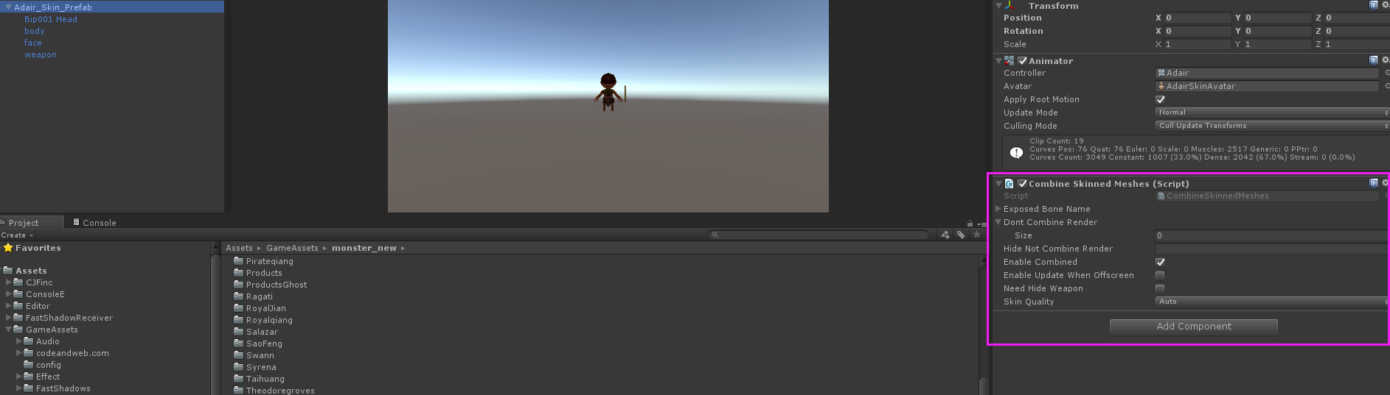

## 渐变文本

控件名字：**Gradient**

用处： 用于控制文本的A颜色和B颜色之间的渐变效果

## 带阴影的渐变文本

控件名字：**GradientWithShadow**

用处：用于控制文本在A颜色和B颜色之间的渐变效果，并且同时控制了文本的阴影在颜色上的渐变

## 多边形图片

控件名字：**UIPolygonImage**

用处：当使用的图片为不规则图片时，为了减少面的占用面积【会造成overdraw】，而将Sprite图面生成多边形图片。

例子：

使用前效果：

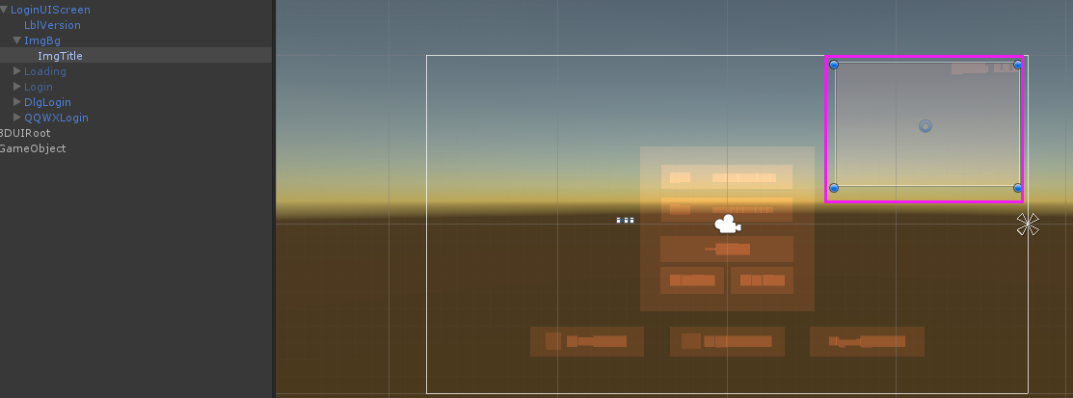

使用后的效果：

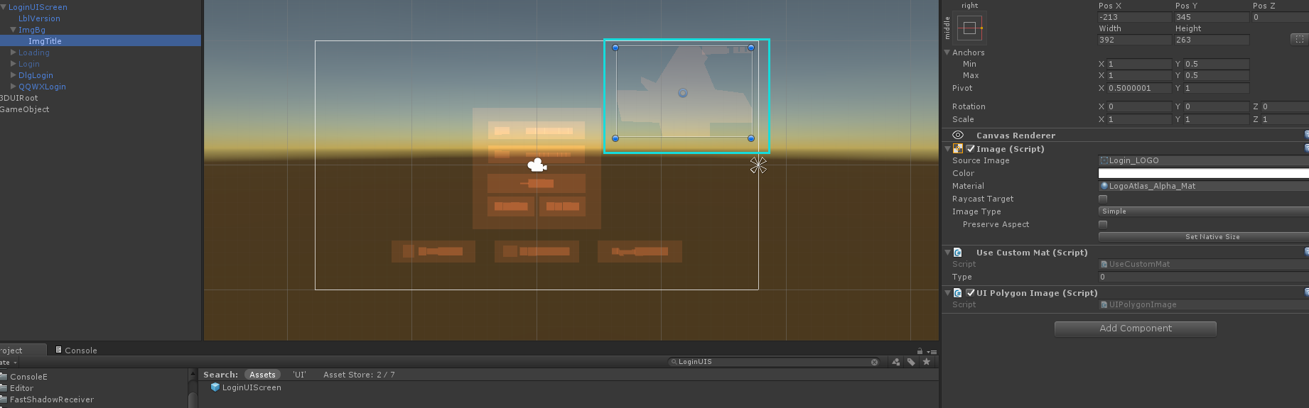

## UI预设中绑定所有使用的特效

控件名字：**UIEffectCfg**

用处：轻量化UI的预设。将最初拖放在UI上的特效全部配置到UIEffectCfg控件中。

处理流程

第一步骤：配置预设时，先将特效所在的层级关系配置完成；

第二步骤：Project中选择预设，右键选择UIEffect/挂在UIEffectCfg；

第三步骤：选中预设，右键选择UIEffect/清理预设中特效

如果下次需要重新编辑特效：

选中预设，右键选择 UIEffect/还原预设中特效，可以将预设中原始的特效层级关系进行复原

## TopMenu控件

所有需要使用菜单栏的预设都需要挂在TopMenu控件，这个控件的用处主要是为了统一管理游戏的菜单栏

